ZIMSKI SPORTOVI
Tako se zovu sportovi kojima se ljudi bave u godišnje doba zima. Za njih je potreban snijeg ili led.
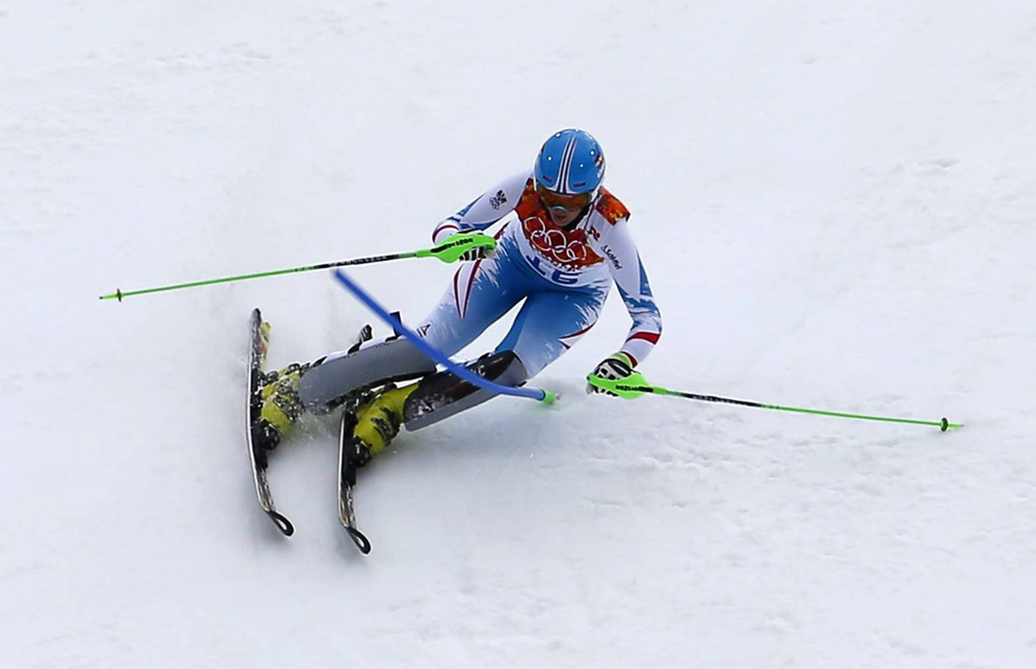
SKIJANJE

SANJKANJE

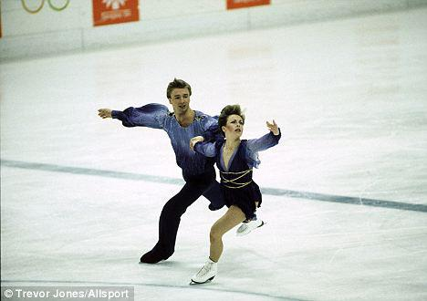
KLIZANJE
Pročitajte djetetu tekst, objasnite zašto se neki sportovi zovu „zimski“. Pokazujte djetetu sliku i imenujte zimski sport koji pokazuje, možete ponoviti nekoliko puta. Nakon toga pokazujte djetetu sliku i neka Vam imenuje sport koji vidi na slici,

